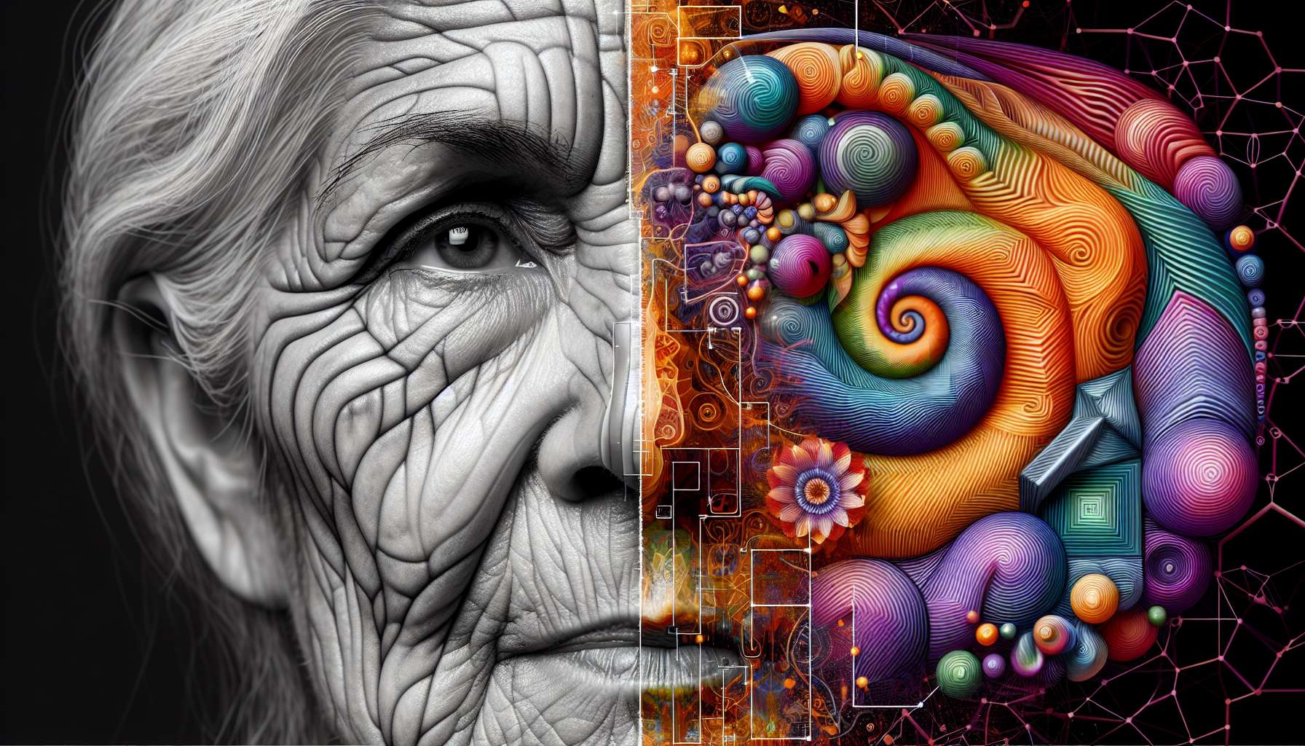

Das Altern ist ein komplexer und multifaktorieller Prozess, der mit vielen physiologischen Veränderungen einhergeht, insbesondere im endokrinen System. Mit dem Alter werden die Produktion und Regulation verschiedener Schlüsselhormone verändert, was zur Entwicklung bestimmter Alterungserscheinungen und damit verbundenen Krankheiten beiträgt. Ein Verständnis dieser hormonellen Veränderungen ist essentiell für die Optimierung der medizinischen Versorgung und Lebensqualität älterer Menschen.  
  
Eines der markantesten hormonellen Veränderungen im Alter ist der Rückgang der Produktion von Sexualhormonen. Bei Frauen markiert die Menopause das Ende der Ovarialfunktion und einen drastischen Rückgang der Östrogen- und Progesteronspiegel. Dieser Mangel an Östrogen ist verantwortlich für klassischen Symptome der Menopause wie Hitzewallungen, vaginale Trockenheit und Osteoporose. Bei Männern kann der allmähliche Rückgang von Testosteron, oder Andropause, zu einem Verlust von Libido, einem Verlust von Muskelmasse und einer Zunahme von Fettmasse führen.  
  
Das Altern beeinflusst auch die somatotropen Achse, mit einer verminderten Ausschüttung des Wachstumshormons (GH) durch die Hypophyse. Dieser Rückgang der GH, verbunden mit einer erhöhten peripheren Resistenz gegen ihre Wirkungen, führt zu einem Verlust von Magermasse, einer Zunahme von Fettmasse und einer verminderten Knochendichte bei älteren Menschen. Studien haben gezeigt, dass eine Ergänzung mit GH die Körperzusammensetzung und Lebensqualität bei einigen älteren Patienten verbessern kann, obwohl ihre Anwendung aufgrund potentieller Nebenwirkungen umstritten bleibt.  
  
Die Thyroidfunktion unterliegt ebenfalls Veränderungen mit dem Alter. Obwohl die TSH-Spiegel oft normal bleiben, steigt die Prävalenz der subklinischen Hypothyreose bei älteren Menschen, insbesondere bei Frauen. Diese milde Hypothyreose kann zu unspezifischen Symptomen wie Müdigkeit, Verstopfung und Depression beitragen und sollte angemessen getestet und behandelt werden. Umgekehrt kann eine Hyperthyreose bei älteren Menschen schwerer zu diagnostizieren sein, da ihre Manifestationen oft atypisch sind und fälschlicherweise dem normalen Altern zugeschrieben werden.  
  
Die Corticotrope-Achse wird auch vom Altern beeinträchtigt, mit Änderungen in der Sekretion und Regulierung von Cortisol. Obwohl die Baselinespiegel von Cortisol nicht signifikant verändert sind, kann die Reaktionsfähigkeit der Hypothalamus-Hypophysen-Nebennieren-Achse (HPA) auf Stress bei älteren Menschen vermindert sein. Diese Veränderung der Stressantwort kann zu einer erhöhten Anfälligkeit für Infektionen und Entzündungskrankheiten beitragen. Darüber hinaus ist eine chronische Übersekretion von Cortisol, wie sie in bestimmten Zuständen wie dem Cushing-Syndrom beobachtet wird, häufiger bei älteren Menschen und kann schädliche metabolische und kognitive Konsequenzen haben.  
  
Das Altern geht auch mit einer verminderten Insulinsensitivität und einer veränderten Glucosetoleranz einher. Diese Veränderungen im Zuckerstoffwechsel, zusammen mit anderen Faktoren wie körperlicher Inaktivität und Fettleibigkeit, erhöhen das Risiko, bei älteren Menschen Typ-2-Diabetes zu entwickeln. Diabetes bei älteren Menschen ist oft schwerer zu kontrollieren aufgrund assoziierter Begleiterkrankungen und erhöhten Risiken von Hypoglykämien und Komplikationen. Eine individualisierte Betreuung, die auf die allgemeine Gesundheit des Patienten zugeschnittene Zuckerkontrollziele anstrebt, ist essentiell für die Optimierung des Kosten-Nutzen-Verhältnisses der Behandlung.  
  
Jenseits dieser spezifischen hormonellen Veränderungen ist das Altern mit einer umfassenderen Beeinträchtigung der interhormonellen Kommunikation und Synchronisation biologischer Rhythmen verbunden. Die Reduktion der Melatoninsekretion durch die Zirbeldrüse kann zum Beispiel zur Fragmentierung des Schlafes und zu Störungen des zirkadianen Rhythmus beitragen, die oft bei älteren Menschen beobachtet werden. Eingriffe zur Stärkung dieser Rhythmen, wie die Exposition gegenüber hellem Licht am Morgen oder die Einnahme von Melatonin am Abend, können die Schlafqualität und die tagtägliche Funktion älterer Patienten verbessern.  
  
Angesichts dieser altersbedingten hormonellen Veränderungen stellt sich die Frage nach Hormonersatztherapien. Obwohl die hormonelle Menopause-Therapie (HRT) lange Zeit als Lösung zur Verhinderung von Östrogenmangelfolgen angesehen wurde, ist ihre Anwendung heute wegen potentieller Risiken, die einige Studien, insbesondere auf kardiovaskulärer und brustspezifischer Ebene, hervorgehoben haben, nuancierter. Die Entscheidung, eine HRT zu beginnen, sollte von Fall zu Fall getroffen werden, indem das Kosten-Nutzen-Verhältnis sorgfältig für jede Patientin bewertet wird. Gleichzeitig ist die Testosteronergänzung bei älteren hypogonaden Männern umstritten und sollte nur für spezifische Indikationen reserviert werden, nachdem andere Ursachen für Symptome ausgeschlossen wurden und mögliche Nebenwirkungen genau überwacht werden.  
  
Jenseits der Hormontherapien ist ein präventiver und integrativer Ansatz wesentlich zur Optimierung der hormonellen Gesundheit im Alter. Regelmäßige körperliche Aktivität, eine ausgewogene Ernährung, gute Schlafhygiene und Stressmanagement sind Faktoren, die dazu beitragen können, das hormonelle Gleichgewicht zu erhalten und damit verbundene Krankheiten zu verhindern. Gezielte Eingriffe, wie die Ergänzung von Vitamin D zur Prävention von Osteoporose oder die Anpassung der Jodaufnahme zur Optimierung der Schilddrüsenfunktion, können ebenfalls bei einigen älteren Menschen vorteilhaft sein.  
  
Zusammenfassend lässt sich sagen, dass das Altern mit komplexen und miteinander verknüpften Veränderungen des endokrinen Systems einhergeht, die die Produktion, Regulierung und Wirkung vieler Schlüsselhormone beeinflussen. Diese hormonellen Veränderungen tragen zur Entwicklung bestimmter Alterungserscheinungen und damit verbundener Krankheiten bei, wie Sarkopenie, Osteoporose, metabolischen Störungen und kognitiven Beeinträchtigungen. Ein besseres Verständnis dieser Mechanismen ist notwendig, um Präventions- und Behandlungsstrategien zu entwickeln, die auf die spezifischen Bedürfnisse älterer Menschen zugeschnitten sind. Ein individueller Ansatz, der Hormonersatztherapien einbezieht, wenn sie indiziert sind, aber auch umfassende präventive Maßnahmen zur Optimierung des Lebensstils und zur Erhaltung des hormonellen Gleichgewichts, ist der Schlüssel zu einem erfolgreichen Altern und zur Erhaltung der Lebensqualität älterer Patienten.  
  
Zusammenfassung:  
  
1. Das Altern geht mit vielen hormonellen Veränderungen einher, die zur Entwicklung von Alterserscheinungen und damit verbundenen Krankheiten beitragen.  
  
2. Bei Frauen führt die Menopause zu einem Rückgang der Östrogen- und Progesteronspiegel, der Symptome wie Hitzewallungen, vaginale Trockenheit und Osteoporose verursacht. Bei Männern kann der Rückgang von Testosteron zu einem Verlust von Libido, Muskelmasse und einer Zunahme von Fettmasse führen.  
  
3. Der Rückgang des Wachstumshormons (GH) im Alter trägt zum Verlust von Magermasse, zur Zunahme von Fettmasse und zur verminderten Knochendichte bei.  
  
4. Die Prävalenz der subklinischen Hypothyreose steigt im Alter, während die Hyperthyreose aufgrund atypischer Manifestationen schwieriger zu diagnostizieren sein kann.  
  
5. Alterbedingte Veränderungen in der Sekretion und Regulation von Cortisol können zu einer erhöhten Anfälligkeit für Infektionen und Entzündungskrankheiten führen.  
  
6. Das Altern ist mit einer verringerten Insulinsensitivität und veränderter Glucosetoleranz verbunden, was das Risiko für Typ-2-Diabetes erhöht.  
  
7. Die Entscheidung zur Einleitung einer Hormonersatztherapie sollte von Fall zu Fall getroffen werden, indem das Kosten-Nutzen-Verhältnis für jeden Patienten sorgfältig bewertet wird.  
  
8. Ein präventiver und integrativer Ansatz, einschließlich regelmäßiger körperlicher Aktivität, ausgewogener Ernährung, guter Schlafhygiene und Stressmanagement, ist essentiell zur Optimierung der hormonellen Gesundheit im Alter.  
  
9. Ein besseres Verständnis der altersbedingten hormonellen Mechanismen ist notwendig, um präventive und therapeutische Strategien zu entwickeln, die auf die spezifischen Bedürfnisse älterer Menschen abgestimmt sind.